國立嘉義大學實驗動物照護及使用委員會
105學年度第1次會議紀錄

開會時間：105年8月9日(星期四) 上午11時30分
開會地點：行政中心2樓第2會議室

出席人員：
黃光亮院長、朱紀實院長(請假)、陳秋麟委員、趙清賢委員、連塗發委員、吳瑞得委員、郭介煒委員、吳思敬委員(請假)、劉怡文委員、賴弘智委員、吳希天委員、王紹鴻委員、翁博群委員、魏佳俐委員（執行秘書）

主席：艾群委員兼召集人 記錄：魏佳俐委員兼執行秘書

壹、報告事項：
- 本次會議主要因應獸醫學院成立，討論實驗動物照護及使用委員會（IACUC）設置及管理辦法及委員是否修正，以及9/2外部查核的工作討論。
- 下次會議約9月底，為每年2次的例行會議。

貳、討論事項：
提案一
提案單位：IACUC
案由：105年度IACUC設置及管理辦法及委員是否修正，敬請討論。
說明：
(一)依據本委員會設置及管理辦法第3條「本委員會成員15人（政府規定3-15人），由本校學術副校長為當然委員兼召集人，生命科學院院長、農學院院長及獸醫學院院長為當然委員，其餘成員由生命科學院院長推薦6名、農學院院長推薦4名及獸醫學院院長推薦1名，包含1名非動物實驗專業領域，成員中應包括獸醫師或經中央主管機關指定動物實驗管理訓練合格之專業人員...........................前項獸醫師或專業人員，自擔任委員會成員之日起，應每三年至少接受一次經中央主管機關指定之動物實驗管理訓練，並取得合格證書，始得繼續擔任委員會成員。」。
(二)由於105年8月1日，獸醫系改屬獸醫學院，故目前名單（如附件1）除召集人、生命科學院及農學院院長外，計有生命科學院6名、農學院4名及獸醫學院2名。
(三)105年度劉怡文委員休假一學期（105/08/01到106/01/31）。

決議：
(一)經由執行秘書詢問農委會，本委員數是否可增至17人，農委會回覆「目前設置人數還需
請依規定辦理」。因此本會議決議委員數為15人，除召集人及3位當然委員外，生命科學
院、農學院及獸醫學院院長各推薦6、4及1名，由新任醫學院周世認院長取代陳秋麟委員
(名單如附件2)。本委員會設置及管理辦法將依行政程序提送本校行政會議審議。
(二)劉怡文委員歷任本會執行秘書及生技健康館實驗動物舍長，經驗豐富，在其休假期間盡
量不要安排申請案審核，休假回來後再補回。
(三)已於8月16日函送嘉義市政府「國立嘉義大學實驗動物照護及使用委員會異動事表」
(附件3)。
(四)維持鼓勵委員儘量取得訓練合格證書（最新3年內）。

提案二
提案單位：IACUC
案由：財團法人台灣優良農產品發展協會（CAS）將於105年9月2日至本校進行動物科學應用機構之重點查核，敬請討論工作內容。
說明：
(一)當天重點查核內容及程序表請參見(附件4)。
(二)103年度地查核綜合評述意見及回覆之改善措施(如附件5)。
(二)針對查核簡報所需之「實驗動物之申請、管理使用、處理及動物福祉」，以及上述改
善措施提及之SOP，為增強IACUC功能，建議補強及統一SOP格式。請討論執行秘書所擬
之IACUC SOP通則等與動物實驗申請及查核相關的SOP。
決議：
(一)由吳希天委員開車至嘉義高鐵接2位審查委員及1位CAS工作人員。魏佳俐委員則在校
門口接另一位審查委員。查核當天人員於校內各動物舍移動，則由吳希天委員及執秘負
責。
(二)會議地點為本校綜合教學大樓生命科學院7樓會議室，由魏佳俐委員接洽該地點及相關
設備（電腦、投影機及USB列印設備及麥克風）。
(三)請委員於當天早上10：00~12：00至會議地點與會，如臨時不能參加，請於3天前告知
副校長室宋小姐。此次會議朱院長及吳思敬老師未出席，則由執行秘書通知。蒞校審查
委員及CAS工作人員之餐費請宋小姐代為告知廠商發票或收據抬頭需開立CAS(財團法
人台灣優良農產品發展協會)。
(四)請各動物舍管理人全程參與會議。另 e-mail 轉知生科院、農學院及獸醫學院，如有申
請動物實驗的系所本次查核資訊，並請其配合查核。
(五)由本委員會及所督導合格的動物舍（包括A1水生動物舍、B1生技健康館實驗動物舍、
B2生物農業科技館實驗動物舍及C1禽類動物舍）所制訂的SOP，需經本委員會召集人
核可後實施。執行秘書完成本委員會SOP後，E-mail給各委員審查後，各動物舍管理人
再配合執行秘書修改其動物舍的SOP。召集人將聯繫本校計算機中心建置E化申請，由
執行秘書配合執行。各SOP需視E化建置情形，再簽核實施。故9/2日的查核僅呈草稿即
可。
(六)請各動物舍管理人配合執行秘書，針對103年度實地查核綜合評述意見更新目前的改善
措施。

提案三
提案單位：IACUC
案由：105年度上半年實驗動物房舍內部查核已完成，敬請討論內容及改善情形。
說明：查核總表請參見(附件6)。
決議：針對委員對編制IACUC專職獸醫師的建議，考量學校經費，請獸醫學院周院長協調動物
醫院吳院長，可否於動物醫院星期三早上休診時段，安排實習醫師定期（一開始先2週1次，
未來以每週1次為目摽）於4個合格動物舍訪視並即時處理動物舍異常狀況。亦請召集人請
示校長是否可由動物試驗場約聘專職獸醫師協助上述定期訪視工作。

提案四：
提案單位：IACUC
案由：105學年度「動物實驗使用者及動物飼養管理人員教育訓練」之講員邀請，敬請討論。
說明：10月將辦理105學年度的「動物實驗使用者及動物飼養管理人員教育訓練」，去年課程如下表：
時間 | 題目 | 講員
1:30-2:30 pm | 動物保護及實驗動物相關法規簡介 | 江文全科長/農委會畜牧處動物保護科
2:30-3:30 pm | 執行動物實驗前須具備之基本觀念及基本技術簡介 | 李泔泓獸醫師/國研院國家實驗動物中心
3:30-3:50 pm | 休息
3:50-4:20pm | 實驗動物照護及使用小組(IACUC)之功能與角色 | 吳希天老師/生物農業科技學系
4:20-4:50 pm | 動物實驗申請流程與填表注意事項 | 劉怡文老師/微生物免疫及生物藥學系
決議：
(一)第1場講員可再繼續邀請。
(二)第2場講員則考量之前訓練課程，有學員建議增加嚙齒類以外動物的相關訓練介紹，因
此請各委員再建議講員。
(三)第3場維持由吳希天委員負責，著重審查後監督。
(四)第4場由執行秘書魏佳俐委員負責。
(五)為強化訓練結果，確保學員具備相關動物實驗知識，請各講員準備題庫，筆試合格者
才發證書。
(六)為配合未來動物實驗申請需附至少1名負責進行動物實驗人員取得本委員會或國內外
動物實驗相關訓練證明。建議將此次訓練課程錄影並配合題庫，定期提供學員取得本委
員會動物實驗訓練合格證書。

參、臨時動議：無。

肆：散會 下午3時9分
【附件1】
105 實驗動物照護及使用委員會(或小組)成員 名單
姓名 | 於照護委員會(或小組)之職稱 | 開始擔任成員日期 | 證書字號及最新取得訓練合格證書(含年度)字號 | 任職單位 |  | 本職  職稱 | 聯絡電話  (含分機)
艾群 | 召集人 | 104/02/01 |  | 理工學院 | 生物機電工程學系 | 教授兼學術副校長 | 05-2717200
魏佳俐 | 執行秘書  訓練合格人員 | 105/08/01  99/08/01 | 102動科推訓第523號 | 生命科學院 | 生化科技學系 | 助理教授 | 05-2717834
朱紀實 | 當然委員 | 103/08/01 |  | 生命科學院 | 微生物免疫與生物藥學系 | 教授兼生命科學院院長 | 05-2717930
黃光亮 | 當然委員 | 104/08/01 |  | 農學院 | 園藝學系 | 教授兼農學院院長 | 05-2717600
劉怡文 | 訓練合格人員 | 99/08/01 | 102動科推訓第693號 | 生命科學院 | 微生物免疫與生物藥學系 | 教授 | 05-2717809
翁博群 | 委員（新任） | 105/08/01 |  | 生命科學院 | 微生物免疫與生物藥學系 | 副教授 | 05-2717922
吳思敬 | 委員 | 101/08/01 |  | 生命科學院 | 食品科學系 | 教授 | 05-2717622
賴弘智 | 委員 | 103/08/01 |  | 生命科學院 | 水生生物科學系 | 教授 | 05-2717848
王紹鴻 | 委員（新任）  訓練合格人員 | 105/08/01 | 104農科實動字第0260號 | 生命科學院 | 微生物免疫與生物藥學系 | 助理教授 | 05-2717225
吳希天 | 訓練合格人員 | 99/08/01 | 103農科產實動字第0452號 | 農學院 | 生物農業科技學系 | 副教授 | 05-2717767
趙清賢 | 委員 | 101/08/01 |  | 農學院 | 動物科學系 | 教授 | 05-2717530
連塗發 | 委員（新任） | 105/08/01 |  | 農學院 | 動物科學系 | 教授 | 05-2717536
郭介煒 | 委員（新任)  非動物實驗專業領域 | 105/08/01 |  | 農學院 | 農藝學系 | 助理教授 | 05-2717395
陳秋麟 | 獸醫師  訓練合格人員 | 101/08/01 | 台獸師字第0799號  104農科實動字第0278號 | 獸醫學院 | 獸醫系 | 教授 | 05-2732978
吳瑞得 | 獸醫師 | 101/08/01 | 台獸師字第4097號 | 獸醫學院 | 獸醫系 | 副教授 | 05-2732953

【附件2】
105 實驗動物照護及使用委員會(或小組)成員 名單(15人)
姓名 | 於照護委員會(或小組)之職稱 | 開始擔任成員日期 | 證書字號及最新取得訓練合格證書(含年度)字號 | 任職單位 |  | 本職  職稱 | 聯絡電話  (含分機)
艾群 | 召集人 | 104/02/01 |  | 理工學院 | 生物機電工程學系 | 教授兼學術副校長 | 05-2717200
魏佳俐 | 執行秘書  訓練合格人員 | 105/08/01  99/08/01 | 102動科推訓第523號 | 生命科學院 | 生化科技學系 | 助理教授 | 05-2717834
朱紀實 | 當然委員 | 103/08/01 |  | 生命科學院 | 微生物免疫與生物藥學系 | 教授兼生命科學院院長 | 05-2717930
黃光亮 | 當然委員 | 104/08/01 |  | 農學院 | 園藝學系 | 教授兼農學院院長 | 05-2717600
周世認 | 當然委員(新任) | 105/08/01 |  | 獸醫學系 |  | 教授兼獸醫學院院長 | 05-2732970
劉怡文 | 訓練合格人員 | 99/08/01 | 102動科推訓第693號 | 生命科學院 | 微生物免疫與生物藥學系 | 教授 | 05-2717809
翁博群 | 委員（新任） | 105/08/01 |  | 生命科學院 | 微生物免疫與生物藥學系 | 副教授 | 05-2717922
吳思敬 | 委員 | 101/08/01 |  | 生命科學院 | 食品科學系 | 教授 | 05-2717622
賴弘智 | 委員 | 103/08/01 |  | 生命科學院 | 水生生物科學系 | 教授 | 05-2717848
王紹鴻 | 委員（新任）  訓練合格人員 | 105/08/01 | 104農科實動字第0260號 | 生命科學院 | 微生物免疫與生物藥學系 | 助理教授 | 05-2717225
吳希天 | 訓練合格人員 | 99/08/01 | 103農科產實動字第0452號 | 農學院 | 生物農業科技學系 | 副教授 | 05-2717767
趙清賢 | 委員 | 101/08/01 |  | 農學院 | 動物科學系 | 教授 | 05-2717530
連塗發 | 委員（新任） | 105/08/01 |  | 農學院 | 動物科學系 | 教授 | 05-2717536
郭介煒 | 委員（新任)  非動物實驗專業領域 | 105/08/01 |  | 農學院 | 農藝學系 | 助理教授 | 05-2717395
吳瑞得 | 獸醫師 | 101/08/01 | 台獸師字第4097號 | 獸醫學院 | 獸醫系 | 副教授 | 05-2732953

【附件4】
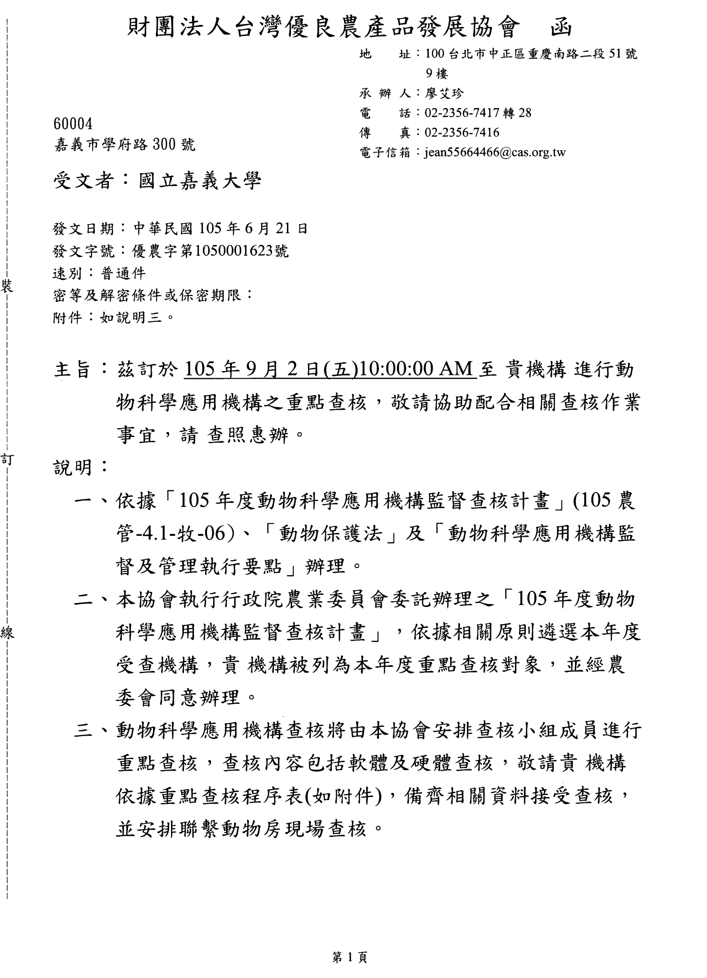
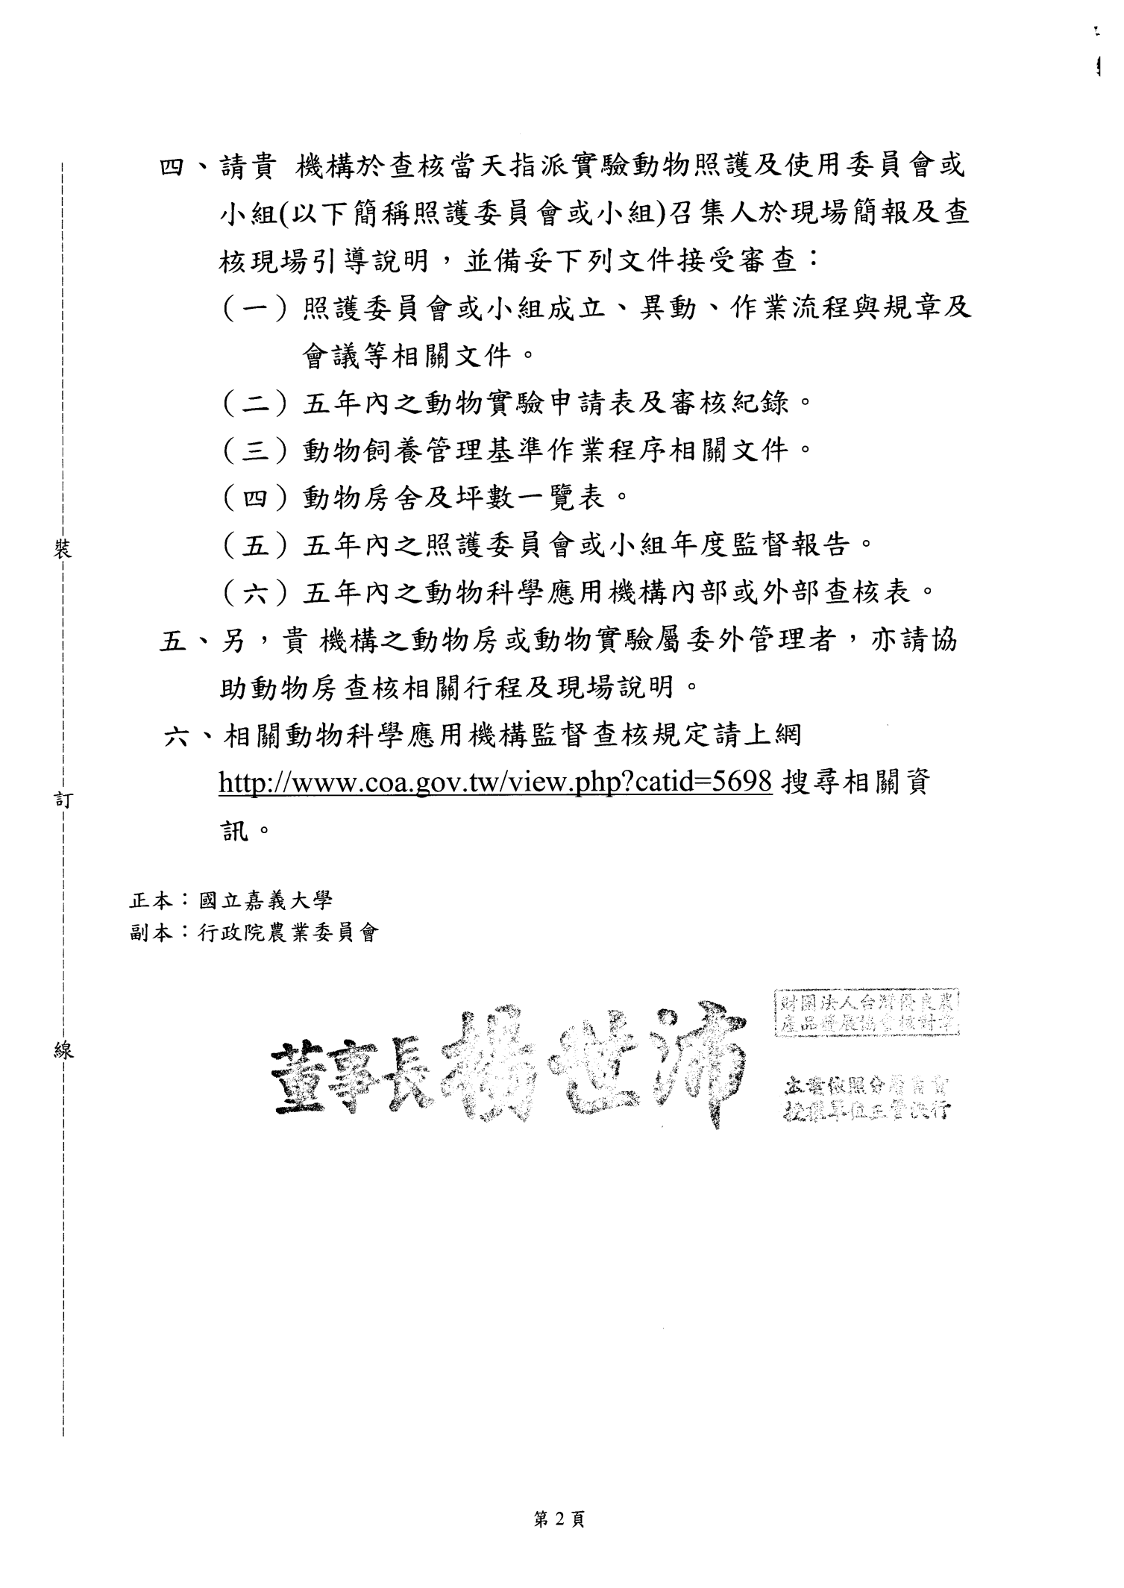

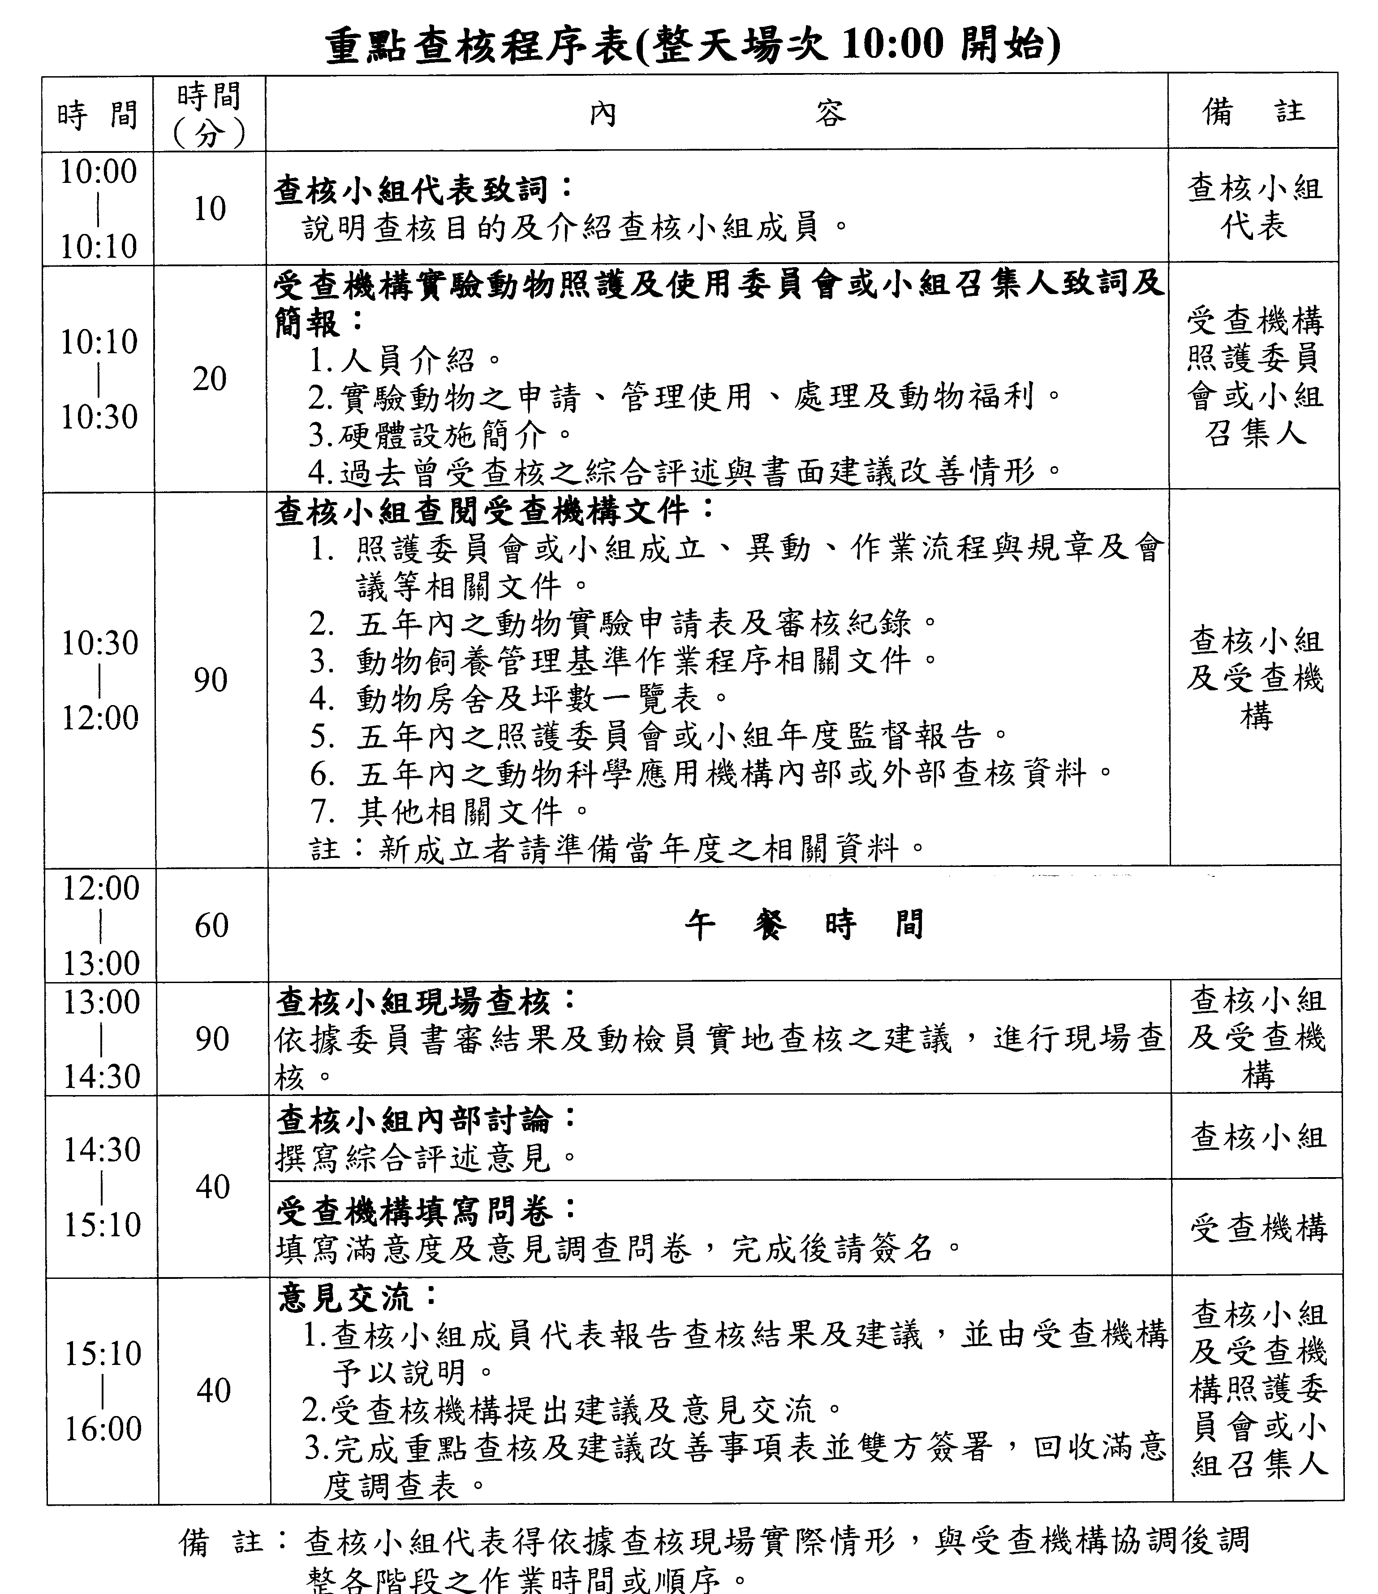

【附件5】
103年度實驗動物科學應用機構實地查核及綜合評述意見

機構名稱：國立嘉義大學 機構編號：147
查核地點：(機構) 嘉義市學府路300號 查核日期：103年8月1日
(動物房) 同機構 (坪數：425坪) 轄區：嘉義市

(四)須改善事項：
項次 | 事 項 | 改善措施
軟體 | - 應定期進行動物實驗使用者及動物飼養管理人員教育訓練，並應留存紀錄。 | 嘉義大學實驗動物照護及使用小組於103年10月22日舉行「動物實驗使用者及動物飼養管理人員教育訓練」，凡校內使用動物實驗之教師、學生及研究員須參與上課，並於會後取得證書使得進行動物試驗。並訂定每年至少舉辦一次類似訓練課程，且皆須經過上課訓練使得申請或進行動物試驗。  本次課程計3小時，內容有執行動物實驗前須具備之基本觀念及基本技術簡介(陳姿妤獸醫師 國研院國家實驗動物中心)、實驗動物照護及使用小組(IACUC)之功能與角色(吳希天老師 生物農業科技學系)、動物實驗申請流程與填表注意事項(劉怡文老師 微生物免疫及生物藥學系)。參加學員包括教師、研究助理、學生共計130名。全程參與者獲頒研習證明。
 | - 動物房應逐次記錄動物輸入品種、數量等資料，以利管控實際使用數量及動物品種之正確性。 | IACUC責成各動物舍設置紀錄表格對於動物物種、數量輸入/輸出，動物數量等建立紀錄等，並列入SOP中。  - 生技健康館實驗動物舍：已將相關資料列入SOP (SOP#：LS-animal-005各動物房間之動物數量與品種紀錄工作通則)並執行中。  - 禽類動物舍：已補上相關資料。  - 水生動物舍：原已有動物品種及數量輸入輸出記錄，經建議將更為詳實的記錄動物品種 (英文學名)，並將記錄方式詳列於SOP 。  - 生物農業科技館實驗動物舍：已將相關資料列入SOP (SOP #BSA-007動物舍動物數量紀錄工作通則；BAS SOP T003動物隻數記錄表)並執行中。
 | - IACUC對於實驗動物計畫申請應落實審查其實驗內容是否符合SOP之規定。 | - IACUC已要求委員於申請件中加強3R相關審查，如「審查注意事項自103年起表格新增第十一項有關3R精神之替代與減量之說明，是否明確？」、「新增第十二項動物之實驗進行共分5小項，是否有符合3R之精緻化原則？」、「第十三項，實驗結束後動物之處置方式(包括存活或安樂死)是否妥當？」等。  - IACUC加強要求各動物舍定期更新並上網公布相關SOP。  - 本校IACUC委員共計15名，扣除招集人主任委員(學術副校長)1位及當然委員(農學院、生命科學院院長)2位外，實際參與動物使用計畫審查委員有12名，每計畫須經2位委員初審，若須修正或釋疑，則再需經2位委員複審，通過後使得頒予動物實驗申請同意書。  - 103年60件申請書中，經過複審修正後通過者計30件，亦即50%的申請案皆須經過適當的說明或修正始得通過，可見審查委員皆能盡心於計畫之審查。103年計畫審核後之監督總共辦理6件。計畫中使用之動物舍，包括禽類動物舍1件；生技健康館實驗動物舍1件；生物農業科技館實驗動物舍2件；水生動物舍2件。計畫審核後監督報告採農委會制式表格進行查核。實驗使用之動物有：蛋雞、小鼠、魚類等。查核之計畫皆按照原實驗動物申請表之設計進行試驗；使用之麻醉劑皆符合計畫設計；必要時並適當執行安樂死；動物飼養密度、飲水飼料、溫度光線、每日記錄觀察等皆適當執行。
 | - 應增加動物疼痛評估及用藥，建立無菌手術中的監控及術後照顧SOP。 | IACUC已將1.「農委會建議之實驗動物麻醉及安樂死方法」上網公告，包括試用及禁用之麻醉及安樂死方法。  2. 參考國家實驗動物中心提供之資料上網公告，包括A.常用的大小鼠麻醉劑與劑量；B.大小鼠疼痛焦慮評估與常用止痛藥；C.止痛、麻醉、術前與術後照顧；D.實驗中動物安樂死時機及準則。http://www.ncyu.edu.tw/iacuc/itemize_list.aspx?site_content_sn=48789  3. 要求各動物舍於SOP中增列動物疼痛評估及用藥，建立無菌手術中的監控及術後照顧SOP，並發函各動物使用者確實遵守。  - 生技健康館實驗動物舍：已將相關資料列入SOP (SOP#：LS-animal-006實驗動物疼痛評估及用藥通則 與 SOP#：LS-animal-007實驗動物止痛、麻醉、術中與術後照顧通則)並執行中。  - 禽類動物舍：已將「農委會建議之實驗動物麻醉及安樂死方法」列入使用參考附件，並要求使用者遵行。  - 水生動物舍：已將「農委會建議之實驗動物麻醉及安樂死方法」列入使用參考附件，並要求使用者遵行。  - 生物農業科技館實驗動物舍：新增相關SOP (SOP # BSA-011 實驗動物止痛、麻醉、術前與術後照顧通則、SOP # BSA-012 實驗動物疼痛評估及用藥通則)。
 | - 生物農業科技學系實驗動物舍假日應增設工作人員照料動物。並應訂定假日值班SOP。 | 責成生物農業科技館實驗動物舍新增相關SOP (SOP # BSA-008 動物舍假日值班工作通則) 並執行中。
 | - 單隻動物飼養應有環境豐富化物件。 | IACUC提供實驗動物環境豐富化相關資料予各動物舍負責人，責其列入該動物舍SOP中。  - 生技健康館實驗動物舍：已將相關資料列入SOP (SOP#：LS-animal-008實驗動物飼養之環境豐富化規範)並執行中。原則上主要針對單隻大小鼠飼養時，提供適當玩具以豐富環境。  - 禽類動物舍：本舍為類似商業模式之飼養設施。  - 水生動物舍：已針對淡水生物物種之習性給予環境豐富化物件，例如水草、石礫、水管等。  - 生物農業科技館實驗動物舍：增列相關方法於SOP中(SOP # BSA-010實驗動物環境豐富化規範) 並執行中。
 | - 動物房應設置動物飼養管理相關紀錄表(包括溫濕度、數量統計……等)。 | IACUC責成各動物舍設置紀錄表格，包括人員進出、環境維護、溫濕度紀錄、動物數量等，並列入SOP中。  - 生技健康館實驗動物舍：已列入SOP中，並在例行性工作中執行(SOP#：LS-animal-001一般潔淨區(clean conventional area, CC)動物舍房工作人員與研究使用人員之工作通則、SOP#：LS-animal-002前置性無特定病源飼育區(pre-specific pathogen free area, pSPF)動物舍房工作人員與研究使用人員之工作通則)。每間動物房之飼養相關管理記錄皆會按SOP填表。  - 禽類動物舍：原SOP中已列入並執行。  - 水生動物舍：原SOP中已列入並執行。  - 生物農業科技館實驗動物舍：已列入SOP中，並在例行性工作中執行(SOP # BSA-003一般清潔區(clean conventional area)動物舍使用人之工作通則、BAS SOP T002動物舍每日工作記錄表、BAS SOP T003動物隻數記錄表) 並執行中。
 | - 動物飼養過程中若有異常應有通報及處理等相關紀錄。 | IACUC責成各動物舍設置紀錄表格追蹤紀錄，並列入SOP中。  - 生技健康館實驗動物舍：已將相關資料列入SOP (SOP#：LS-animal-009實驗動物房舍之異常通報及處理通則)並執行中。  - 禽類動物舍：原SOP中已列入並執行。  - 水生動物舍：原SOP中已列入並執行 (附件第三項/第1點。)  - 生物農業科技館實驗動物舍：異常通報及處理等相關記錄已列入SOP並執行中(SOP # BSA-003一般清潔區(clean conventional area)動物舍使用人之工作通則、BAS SOP T002動物舍每日工作記錄表) 並執行中。
 | - 建議雞舍有適當之現場標示(包括來源及實驗項目)。 | 已補上(上次現場訪視時放至於它處，現已至於定位備查)。
 | - 籠具器具消毒後送回飼育房會經過清洗區，容易造成後續汙染，請檢討動線規劃，避免交叉汙染。 | 已將相關資料列入SOP (SOP#：LS-animal-010清洗區之高壓滅菌釜操作使用通則)並執行中。原則上，滅菌後之籠具器具若是供給pSPF區使用，滅菌後會將整個裝器具之容器立刻關閉，再運送至pSPF預備區照射UV燈1小時後，才打開容器門取出器具運送至pSPF房使用。
 | - 學校教學用教育訓練計畫亦應提出申請，並經IACUC審查。 | 本校自101年起每年皆有2件以上教育訓練計畫提出，主要為免疫學、生理學、生物學、繁殖學等實驗課程，所使用之動物有大鼠、小鼠、青蛙及魚類。103年則有新申請4件教育訓練計畫及2件修正案。IACUC將持續審視學校開設動物試驗之實驗課，要求開課教師提出申請以利審查。
硬體 | 生技健康館實驗動物舍
 | - 請檢討及改善停電時之緊急應變措施。 | 已將相關資料列入SOP (SOP#：LS-animal-004停電、停水之緊急應變工作通則)並執行中。本館的冷氣電力系統都已接上緊急備用發電機與不斷電系統，並且冷氣系統由電腦控制，若遇冷氣有狀況時，電腦會透過網路發出簡訊給管理者與空調維護廠商，以利迅速得到情報並立即採取適當措施。另外管理者也可以隨時藉由網路監看目前的空調運作狀態。假若連緊急備用發電機也無法供電時，會密切監測房舍溫度並於適當時期將動物移置於通風低溫處。
 | - 溫濕度偵測器應設置於飼育房內，或以人工記錄之。 | 已列入SOP中，並在例行性工作中執行(SOP#：LS-animal-001一般潔淨區(clean conventional area, CC)動物舍房工作人員與研究使用人員之工作通則、SOP#：LS-animal-002前置性無特定病源飼育區(pre-specific pathogen free area, pSPF)動物舍房工作人員與研究使用人員之工作通則)。每間動物房之溫溼度皆以人工每日記錄並按SOP表格填寫。
 | 生物農業科技館實驗動物舍
 | - 建立合理之實驗動物飼養設施危機處理或緊急事故應變程序(包含水電空調異常/動物飼養設備故障/異常氣候/人員受傷/動物逃脫…等危害動物、人與環境之意外狀況)，並據以執行。 | - IACUC責成生物農業科技館實驗動物舍，規劃「不斷電系統」及「備用空調系統」，並向學校提出經費需求，以求早日建置完成，以維護動物之健康安全與符合動物福祉。  - 設置紀錄表格追蹤紀錄，並列入SOP中。SOP已修正或新建立並執行中，如下：  SOP # BSA-006 停電、停水處理工作通則  SOP # BSA-007 動物舍動物數量紀錄工作通則  SOP # BSA-008 動物舍非工作日值班工作通則  SOP # BSA-009 動物舍緊急應變處理作業程序  SOP # BSA-010 實驗動物環境豐富化規範  SOP # BSA-011 實驗動物止痛、麻醉、術前與術後照顧通則  SOP # BSA-012 實驗動物疼痛評估及用藥通則

(五)建議改善事項
項次 | 事 項 | 改善措施
軟體 | - 訂定嚙齒類動物健康監測 | 建議生技健康館實驗動物舍及生物農業科技館實驗動物舍每年至少一次檢送衛兵鼠至國研院動物中心進行健康監測，並告知使用者檢查報告結果。
 | - CC-03動物數量不多但異味過重，請檢查空調管線是否異常 | 經與設置空調系統之廠商檢查後，並無管線脫落。會異味過重原因應是該房間之空調屬於室內空氣迴風系統式空調之故。已經在進行空調改善計畫之規劃，將會設法改善此問題。

其他建議 (請各動物舍參考改進)
- 嚙齒類動物舍水瓶蓋建議滅菌，因水瓶口有球珠易孳生微生物。
- 漂白水可能易傷害塑膠籠，不建議使用。
- 動物舍應建立申請入舍之檔案報表，注意申請者之動物品系與隻數累計量符合同意書上之品系與數量。
- 所謂MD (minimum disease)是指動物品質，不是指動物舍環境，可修改成CC (clean conventional area)。
提示: 一般清潔區(clean conventional area)；傳統環境區(conventional area)
- 加強計畫審核後之監督，尤其是動物攜出動物舍後多久犧牲?期間是否有落實動物照護。

【附件6】

105年度上半年實驗動物房舍內部查核總表

A1水生動物舍 |  | 管理人 | 賴弘智 | 查核委員 | 劉怡文 | 查核日期 | 105/7/14 | 查核總分 | 90 | 查核結果 | 優
建議  改善  事項 | 1. 建議飼料儲存冰箱和魚屍體儲存冰箱分開。  2. 編制獸醫師為本校獸醫系專任教師，因其職務本職為學校之教學研究，較不擅長動物舍之業務，若經費許可，可考慮在IACUC底下聘請一位專職獸醫師(但須考慮學校經費許可)。
改善  情形  說明 | 1. 將依照查核委員意見辦理改善。  2. 將依照查核委員意見辦理，建請校聘請專職獸醫師。
B1生技健康館實驗動物舍 |  | 管理人 | 王紹鴻 | 查核委員 | 魏佳俐 | 查核日期 | 105/7/25 | 查核總分 | 92 | 查核結果 | 優
建議  改善  事項 | 1. 該含有提供包括人員、動物及儀器設備之出入、動物之飼養管理、飼養材料與設備、飼養室與手術室之使用規範、動物屍體及廢棄物之處理、疾病安全之通報、限制或暫停使用本舍、意外事件之處理等使用手冊於該會網站，此可供使用人員之訓練依據，唯建議每年舉辦至少一次針對所有使用人之演講或經由上述之教材或相關影片，在取得門禁靠卡進出資格前，以筆試確保其合乎要求。  2. 所有管理人及使用者均有健康檢查申請依據，唯建議增加尿液及糞便檢查項目，該會召集人及管理公友之費用則由該會從使用人收費中支付。  3. 目前進入該會之口罩及手套由使用人自行帶入，為避免交叉污染，建議由該會提供(至少口罩)，並由出入紀錄，額外向使用者收費。
改善  情形  說明 | 首先感謝委員給予本動物舍高度評價，也提供合理的改善建議。根據委員建議之改善事項，本動物舍將積極配合，相關回應細節如下：  1. 本動物舍網頁備有使用手冊(http://www.ncyu.edu.tw/files/list/atsc/實驗動物舍使用手冊(105年7月更新).pdf)提供本動物舍申請出入許可者閱讀相關規定與要求，此外本校「實驗動物照護及使用委員會」每學年度第一學期初皆安排全校性實驗動物訓練課程，並要求實驗動物使用者參與，但並未強制。「實驗動物照護及使用委員會」於104學年度第1次會議紀錄中載明「協調電算中心錄影存檔，及討論日後以網路教學方式進行訓練課程之可行性」，若上述決議可執行，將提供學期中使用者完整之訓練。目前規劃將以本動物舍「使用手冊」及2015年10月2日公布於本校「實驗動物照護及使用委員會」網頁最新消息之「嘉義大學實驗動物照護及使用小組104年度訓練課程講義」作為要求申請出入許可之閱讀內容，並設計題庫作為考試內容。預計於105年8月底完成第一版題庫後，呈報生命科學院及「實驗動物照護及使用委員會」，待生科院與委員會確認「需經考試始可取得出入許可」之決議或建議後，即刻公布相關規定並於公布後2週即依規定核可出入許可。  2. 本動物舍自105學年度起提醒並追蹤本校年度一般與特殊勞工健康檢查報名，核對本動物舍相關管理人員以及使用者名單作為使用者健康管理依據。該健康檢查已包含一般尿液常規檢查，但未包含糞便常規檢查。若本校安排之一般與特殊勞工健康檢查可付費增加糞便常規檢查，本動物舍將呈文生命科學院取得依據後，以本動物舍經費提供「生技健康館實驗動物舍相關管理人員」該項檢查費用。  3. 目前本動物舍已向廠商購買一般紙質口罩，提供所有使用者使用。初期將評估使用量與經費，在不影響運作經費下考慮免費提供使用。由於必須進入各動物室後始可穿戴手套，同時使用量大且使用者使用習慣不一，本動物舍目前並未規劃提供，但會要求使用者自行購買使用。
B2生物農業科技館實驗動物舍 |  | 管理人 | 吳希天 | 查核委員 | 賴弘智 | 查核日期 | 105/7/14 | 查核總分 | 90 | 查核結果 | 優
建議  改善  事項 | 建議可適當改善動物房外的空調環境，減少操作人員進出的環境溫度差異影響。
改善  情形  說明 | 動物舍屬頂樓加蓋，動物舍內有空調24小時維持在21-26度間，因此動物可獲得良好照顧。惟動物舍外，採自然對流通風，在夏天偏熱。目前因應之道，採取開起所有窗戶，增加空氣對流。長遠做法，將爭取經費，裝置大型抽風扇，改善環境溫度。
C1禽類動物舍 |  | 管理人 | 趙清賢 | 查核委員 | 吳思敬 | 查核日期 | 105/7/22 | 查核總分 | 81 | 查核結果 | 良
建議  改善  事項 | 1. 屋頂石棉瓦破損亟待改善。  2. 水溝過淺，遇大雨易積水，待改善。
改善  情形  說明 | 1. 屋頂石棉瓦破損目前先以瀝青膠補漏，但因黏著位置容易日曬硬化，效果不持久，亟待修繕經費更新改善。  2. 禽舍已建造使用逾30年，水溝原設計較淺，確實遇大雨易水漫延入舍，同樣先清淤，待有足夠修繕經費則加深改善之。

